BarreSIB

Auteur: Michel Pothier Date: 07 Août 2014 Version : 0002

Description

Barre d’outil VB.Net (Add-In) qui permet d’effectuer différents traitements relatifs au système d’information sur les bases de données (SIB). Il permet entre autre de montrer les relations entre toutes les tables, faciliter la construction des requêtes attributive et effectuer des recherches à partir des tables en relation. De plus, il permet d’afficher toute l’information des tables en relations pour chaque élément sélectionné et selon les requêtes présentes dans les tables.

Les commandes sont regroupées en trois catégories : L’affichage des menus de relations et d’identification de données SIB, la création de layer de sélection et l’identification d’éléments pour afficher l’information SIB.

IMPORTANT :
Les menus de relations et d’identification fonctionnent pour tous les projets ArcMap (SIB.mxd) contenant des « FeaturesLayers » et des « StandaloneTables » spécifiques et qui possède des relations (Relates) entre les « FeatureLayers » et les « StandaloneTables ».

Cet outil a été développé pour extraire de l’information de SIB, les données géographiques de découpage sont liées au système SIB via des relations (RELATES) présentes dans les « FeatureLayers » de découpage et dans les « StandaloneTables » SIB. Les « StandaloneTables » correspondent à des vues qui ont été créées spécifiquement pour cet environnement. Cependant, il pourrait être utilisé dans d’autres contextes ou l’on retrouve diverses relations entre les « FeatureLayers » et les « StandaloneTables ».

Ce traitement est utilisable en mode interactif à l’aide de ses interfaces graphiques et doit être utilisé dans ArcMap (ArcGis de ESRI).

Liste des paramètres :
Aucun paramètre n’est requis.

Interface graphique
La barre de menu SIB « MPO-BarreSIB » contient cinq commandes. Le nom des commandes sont les suivantes et respectent l’ordre dans la barre des menus:

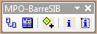
Figure 1 : Barre contenant les commandes pour traiter l’information de SIB.

Cet outil permet d’effectuer 2 principales actions :
1-La recherche à partir des tables en relations via le menu des relations.
2-L’affichage de l’information sur les tables en relation via le menu d’identification.

Le résultat attributif d’une recherche est affiché dans le menu d’identification avec ses liens avec ses tables en relation. Le résultat graphique d’une recherche est affiché dans un nouveau « FeatureLayer » de sélection. Le menu d’identification et le nouveau « FeatureLayer » contiennent seulement les éléments de découpage respectant les critères de recherche demandés.

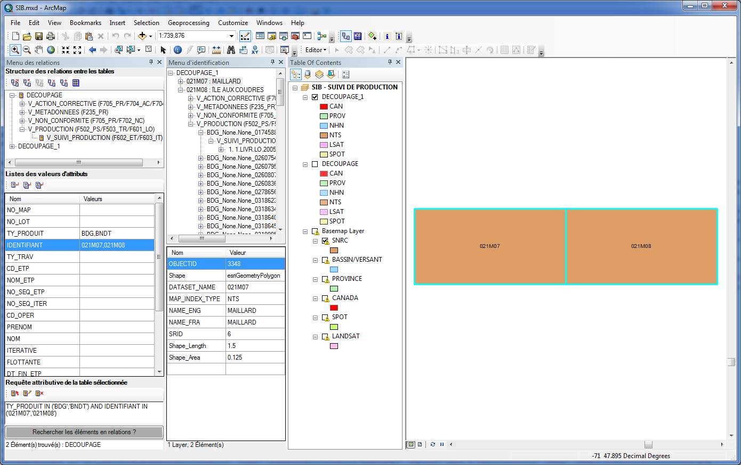
Figure 2 : Exemple des menus de relations et d’identification présentent dans le projet ArcMap SIB suite à un résultat de recherche effectué. Le « FeatureLayer » DECOUPAGE_1 a été créé et contient seulement les 2 éléments 021M07 et 021M08. Le menu d’identification contient l’information des 2 éléments et de ses relations.

cmdActiverMenuRelations
Commande qui permet d’activer et désactiver le menu des relations afin de pouvoir montrer les relations entre toutes les tables, faciliter la construction des requêtes attributive et effectuer des recherches à partir des tables en relation.
Le menu de relations contient 3 sections. La structure des relations entre les tables, les listes de valeurs d’attributs pour faciliter la construction des requêtes attributives et la requête attributive de la table sélectionnée. Chaque section peut être agrandie ou diminuée et contient leur propre menu de commandes.

Section 1 - La structure des relations entre les tables :
Cette section contient une barre de 6 commandes et une vue d’arbre (TreeView) des relations entre les tables présentes dans le projet.

Barre de commandes :
Rafraîchir la structure des relations entre les tables.
Copier en mémoire la relation de la table sélectionnée.
Coller la relation présente en mémoire dans la table sélectionnée.
Détruire la relation de la table sélectionnée.
Ajouter une relation à la table sélectionnée à partir du menu de construction.
Ouvrir la table d’attribut sélectionnée.

Vue d’arbre des relations :
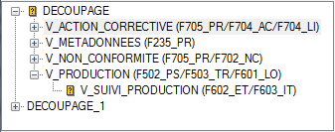
Indique que la table contient une requête attributive.

Note : Le « Drag & Drop » des tables est possible pour effectuer le déplacement, la copie, la destruction et l’ajout de relations.

Section 2 – Listes des valeurs d’attributs :
Cette section contient une barre de 3 commandes et une vue de grille de données (DataGridView) des listes de valeurs d’attribut de la table sélectionnée.

Barre de commandes :
Construire et transférer la requête dans la table sélectionnée.
Construire et transférer la requête dans toutes les tables en relation avec la table sélectionnée.
Détruire la requête dans toutes les tables en relation avec la table sélectionnée.

Vue de grille de données des listes de valeurs d’attribut :
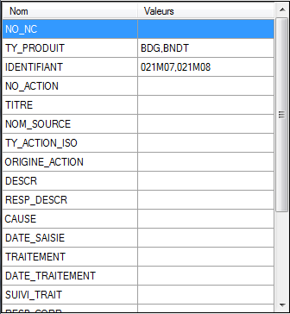
Nom : Nom des attributs de la table sélectionnée.
Valeurs : Liste des valeurs utilisée pour construire une requête de type IN (1,2).

Note : La liste des valeurs pour chaque attribut est conservée en mémoire seulement lorsqu’un transfert est demandé.

Section 3 – Requête attributive de la table sélectionnée :
Cette section contient une barre de 3 commandes, une boîte de texte (RichTextBox) contenant la requête attributive de la table sélectionnée, un bouton pour rechercher les éléments en relation et une boîte de texte contenant l’état du traitement effectué.

Barre de commandes :
Sélection les éléments de la table sélectionnée en fonction de la requête attributive.
Modifier la requête attributive de la table sélectionnée à partir du menu de construction.
Détruire la requête attributive de la table sélectionnée.

Boîte de texte contenant la requête attributive de la table sélectionnée :
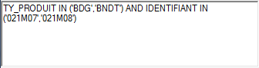
Note : La requête attributive est conservée directement dans le « FeatureLayer » ou dans le « StandaloneTable ».

Bouton pour rechercher les éléments en relation :
Note : La recherche débute à partir des éléments sélectionnées de la table sélectionnée et trouve tous les éléments de toutes les tables en relation jusqu’à la racine. Si aucun élément n’est sélectionnée dans la table sélectionné, une sélection de tous les éléments sera effectuée dans la table sélectionnée avant de débuter la recherche.
IMPORTANT : Le traitement de recherche peut-être annulé en tout temps en utilisant la touche « ESC » du clavier.

Boîte de texte contenant l’état du traitement :
Note : L’état du traitement est affiché au fur et à mesure des actions eeffectuées.

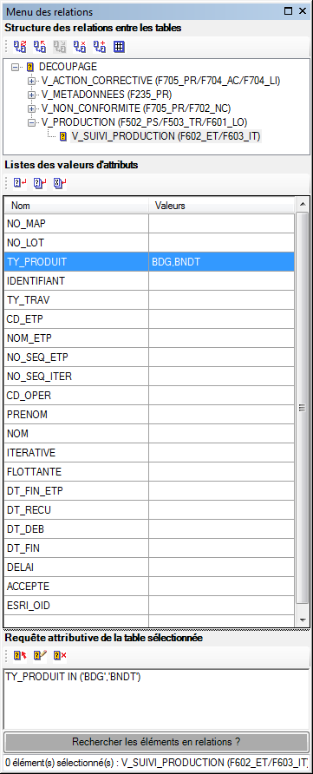
Section 1
Section 2
Section 3
cmdActiverMenuIdentification
Commande qui permet d’activer et désactiver le menu d’identification afin d’afficher l’information sur les classes ou tables en relation et l’information attributive des éléments sélectionnés. L’information est affichée via les relations spécifiées dans les « FeatureLayer » et les « StandaloneTable » présents dans le projet ArcMap.
Le menu d’identification est divisé en deux sections. La première contient les liens entre les « FeatureLayers » des éléments géographiques sélectionnés et leurs tables ou classes en relation. L’information est affichée seulement si les relations (RELATES) sont présentes dans les « FeatureLayer » et les « StandaloneTable » des éléments sélectionnés. La deuxième section contient les valeurs des attributs d’un élément sélectionné dans la première partie. L’élément sélectionné dans la première partie peut être un élément géographique ou attributif.
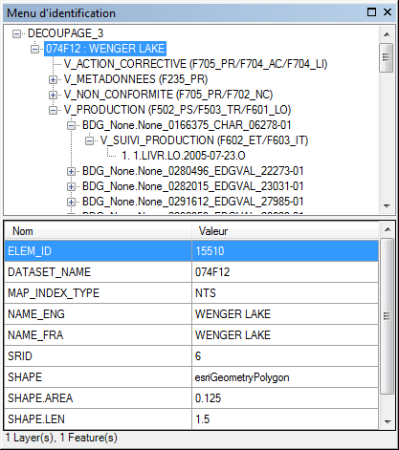
Section 1
Section 2
Figure 3 : Exemple du menu d’identification pour l’élément sélectionné correspondant au découpage 074F11 et pour lequel les relations avec les tables de SIB sont présentes.

IMPORTANT : L’information affichée respecte les requêtes attributives présentent dans les « FeatureLayer » et les « StandaloneTable ».
Les relations peuvent aussi être ajoutées ou détruites via l’onglet « Joins & Relates » des propriétés d’un « FeatureLayer » ou d’une « StandaloneTable ».

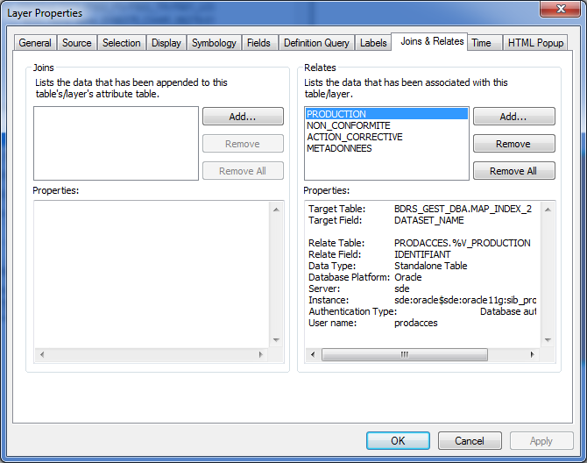
Figure 4 : Exemple des relations (RELATES) contenues dans le « FeatureLayer » représentant la classe de tous les découpages présents dans SIB.

La façon dont l’information est présentée dans le menu d’identification est paramétrée via le menu « Display expression » contenu dans l’onglet « Display » du « FeatureLayer » ou du « StandaloneTable » désiré.

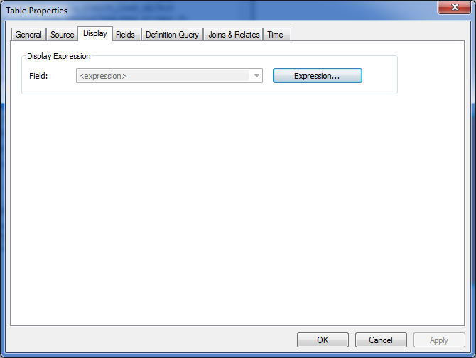
Figure 5 : Exemple de l’onglet « Display » qui permet d’activer le menu « Display Expression ».

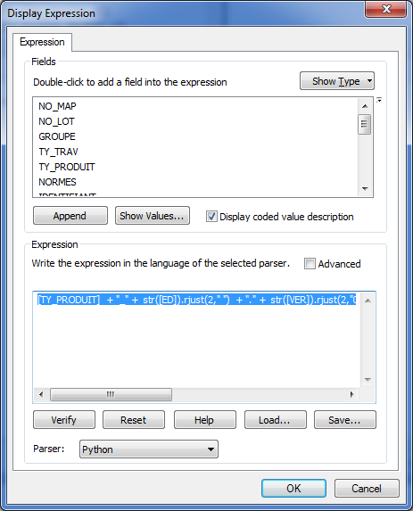
Figure 6 : Exemple du menu « Display Expression » qui permet de définir la façon dont on veut faire afficher l’information des relations. Dans cet exemple, on utilise le langage Python pour définir l’affichage désirée pour la table V_PRODUCTION.

cmdAjouterSelection
Commande qui permet d’ajouter un nouveau « FeatureLayer » de sélection dans le projet ArcMap pour chacun des « FeatureLayer » visibles et pour lesquels il y a au moins un élément sélectionné. Les nouveaux « FeatureLayer » de sélection auront le nom de leurs « FeatureLayer » correspondants suivi du texte « _sel ». Seul le dernier « FeatureLayer » ajouté est visible.

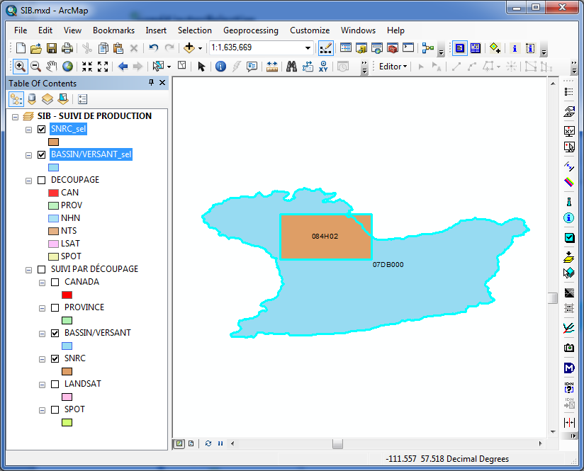
Figure 7 : Exemple du résultat de la commande. Deux nouveaux « FeatureLayer » ont été ajoutés car il y avait un élément de sélectionné pour le « FeatureLayer » SNRC et un autre pour celui du BASSIN/VERSANT.

cmdIdentifierSelection
Commande qui permet d’afficher et remplir le menu d’identification à partir des éléments déjà sélectionnés dans la fenêtre graphique active. Si aucun élément n’est sélectionné, la commande est désactivée.

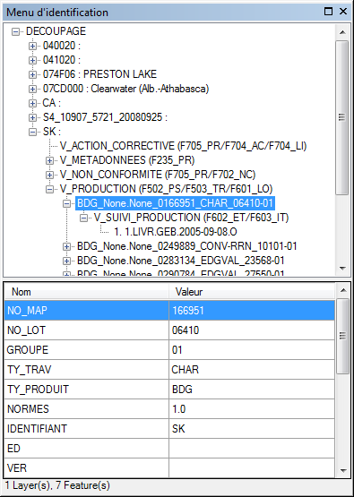
Figure 8 : Exemple du menu d’identification pour les éléments sélectionnés d’une région spécifique correspondant à tous les découpages.

tooIdentifierEnveloppe
Outil qui permet de sélectionner des éléments géographiques à partir d’un point ou d’une enveloppe identifiée dans la fenêtre graphique et d’afficher l’information des éléments sélectionnés dans le menu d’identification. Si aucun élément n’est trouvé, le menu d’identification est affiché mais aucune information n’est présente puisqu’aucun élément n’est sélectionné.

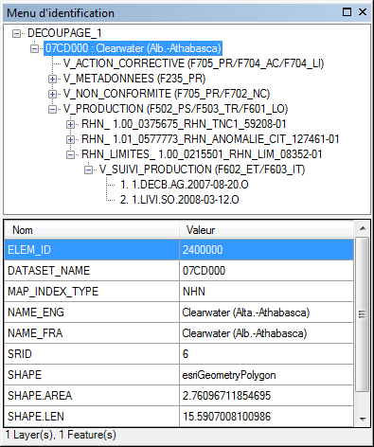
Figure 9 : Exemple du menu d’identification pour l’élément sélectionné correspondant au découpage Bassin/Versant « 07CD000 » et pour lequel les relations avec les tables de SIB sont présentes.

Exemples d’utilisation
La barre « MPO-BarreSIB » et ses commandes sont accessibles via l’application ArcMap (ArcGis de ESRI). La barre est présente dans l’application ArcMap via le menu « Customize- Add-In Manage » et « Customize- Customize mode ».

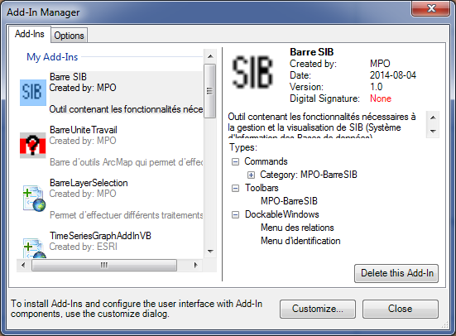
Figure 10 : Exemple du menu pour afficher l’information de la barre dans ArcMap.

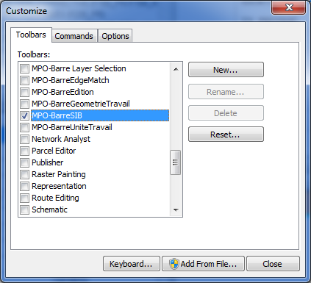
Figure 11 : Exemple du menu pour insérer la barre dans ArcMap.

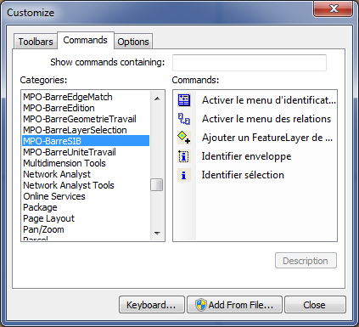
Figure 12 : Exemple du menu pour insérer les commandes dans ArcMap.

Lorsque les commandes sont accessibles via la barre de menu « MPO-BarreSIB », il ne suffit que de faire un clic sur le bouton de la commande spécifiée pour l’activée.

Limites du logiciel
-Les relations sont présentes seulement si des « Relates » sont ajoutés entre les « FeatureLayer » et les « StanaloneTable ».

Composantes du logiciel

-Ce programme utilise les objets contenus dans ArcObject de ESRI.

Messages d’erreur
-Bien lire les messages affichés. S’ils ne sont pas assez compréhensibles, appeler la personne responsable au support à la production de votre équipe.

